A Harry Potter feldolgozása
Digitális pedagógiai módszertannal támogatott tematikus terv és a hozzá kapcsolódó
óra-/foglalkozástervek
(10 × 45 perc)
Szerző:
Gergelyi Katalin
Módszertani lektor:
Farkas Andrea
Nyelvi lektor:
Földeáki Andrea

tematikus terv
Tantárgy(ak)
A kerettantervek kiadásának és jóváhagyásának rendjéről szóló 51/2012. (XII. 21.) számú EMMI rendelet 2. melléklete – Kerettanterv az általános iskola 5–8. évfolyamára alapján:
Magyar nyelv és irodalom – A változat;
valamint a 3. melléklet – Kerettanterv a gimnáziumok 9–12. évfolyamára – alapján:
Magyar nyelv és irodalom – A változat
A tanulási-tanítási egység témája
Harry Potter – egy nagyepikai alkotás az ifjúsági irodalom köréből
A tanulási-tanítási egység időtartama | 10 tanóra, 3–5 hét (a nyelvtanórák felhasználásának függvényében, ld. alább)
A tanulási-tanítási egység cél- és feladatrendszere
Célok:
A NAT-ra épülő célok (NAT 2012: A kormány 110/2012. (VI. 4.) Korm. rendelete a Nemzeti alaptanterv kiadásáról, bevezetéséről és alkalmazásáról)
A művek megközelítésével kapcsolatos, korábban gyakorolt módszerek alkalmazása, az irodalmi élmény megosztása, ajánlása; tájékozódás erkölcsi kérdésekben, az igazság és nézőpont, a személyes és a közösségi igazság konfliktusának megértése; az irodalmi mű hatásának feldolgozása (csoportos beszélgetésben való részvétellel és egyéni szövegalkotással egyaránt).
A filmrészletek megtekintésénél a mozgóképi szövegértés képességének fejlesztése, az önálló és kritikus attitűd kialakítása, a mediális írás- és olvasástudás fejlesztése, a médiumok nyelvi apparátusára vonatkozó alapszintű tájékozottság megszerzése.
A szociális képességek, az önismeret, az empátia, az erkölcsi tudatosság fejlesztése. Műmegközelítési, műelemzési eljárások alkalmazása. Megbeszélésekben a tetszés- vagy véleménynyilvánítás árnyaltabb nyelvi formáinak alkalmazása, a ízlésítéletek különbözőségének megértése. A szórakoztató irodalom, a populáris irodalom, illetve a filmes feldolgozások esztétikai szempontú, kritikus értékelése.
Különösen itt figyelembe veendő célok:
- A regény különböző műfajainak megismerése, a műfaji keveredés észlelése, tisztázása;
- az irodalmi mű – és a filmes adaptáció – hatásmechanizmusának, különösen a bestseller hatásának megértése;
- a közösség, a beavatás és a próbatétel toposzainak magasabb szintű értelmezése, párhuzamok keresése, ehhez lírai szöveg beemelése az epikus alkotás tárgyalásába;
- a kulturális hagyományba való beágyazódás miértje és hogyanja;
- kulturális toposzok feltérképezése a műben;
- az internetes és könyvtári kutatás fontos kérdéseinek megismerése, kisebb önálló (pármunkában végzett) kutatás elvégzése;
- önálló kutatás megtervezése;
- a visszacsatolások és a kritika elfogadása, tolerancia, belátás;
- kooperatív csoportmunkában a munkamegosztás, valamint a kölcsönös és önálló reflexió fejlesztése;
- tanulói tudatosság fejlesztése, metakogníció;
- reális önértékelés fejlődése;
- a motiváltság folyamatos fenntartása, az ismeretszerzéshez kapcsolódó pozitív attitűd kialakítása;
- digitális készségek fejlesztése: online tesztek, online kommunikáció és animált prezentáció (animált videó) készítése (Powtoon);
- középiskolában (esetleg) ajánlott cél lehet egy későbbi érettségi tétel megalapozása.
Ennek megfelelően a feladatrendszer:
A tanulási egység folyamán a diákok közös és egyéni munkákat hoznak létre. Az órákon frontális közös megbeszéléssel, párban vagy kis csoportokban szereznek ismereteket, teljesítményükért pontokat szerezhetnek. Ennek nagy része a feladatok elvégzéséhez kötődik, de a csoporttársak is jutalmazzák, értékelik egymás otthoni tevékenységeit, a legjobbak itt is szerezhetnek pontot.
Fontos eleme a tematikus egységnek a kulturális hagyomány megjelenése a Harry Potterben. Ennek vizsgálatára jönnek létre a tematikus csoportok, amelyek néhány motívumot, toposzt közelebbről is megvizsgálnak. Kutatásukról videóban adnak számot, ezzel tanítják társaikat. Az egyes minikutatások végezhetők párban, bár az én konkrét gyakorlatom itt már egyéni munkákra bomlott, mivel abban a szerencsés helyzetben vagyok, hogy 14 fős csoporttal dolgozhattam. Nagyobb létszám esetén is járható út a témacsoporton belüli egyéni kutatás, de megoldható pármunkában is, ez a pedagógus döntése lesz, ami nagy mértékben függ a feldolgozandónak ítélt motívumok mennyiségétől is. Ne feledjük azt sem, hogy egy osztályban 30-35 videó megtekintése már inkább lelohasztja, mint fenntartja a tanulási kedvet…
Az egyik fő feladat tehát a kulturális hagyomány minél nagyobb mértékű feltárása a csoport részéről, ezzel is ráirányítva a figyelmet az ifjúsági regény komoly kultúrahagymányozói szerepére.
A feladat (a regény elhelyezése, értelmezése, kritikája) közös, a részfeladatok (kutatások és egyéni értelmezések, kapcsolódások) egyéniek, párosak vagy kiscsoportosak.
Az egyéni munka során a feladat tehát egy kutatás elvégzése, amihez megfelelő forráshasználat szükséges. A munka bemutatásához jól felépített prezentációt és ebből hatásos, animált videót kell készíteni. Ezek hogyanját is minden diáknak el kell sajátítania.
Az animált videó (Powtoon alkalmazás, tulajdonképpen animált prezentáció) készítése során a diákok megtekintik egymás félkész munkáit, és javaslatokat tesznek az esetleg szükséges javításokra annak érdekében, hogy a videó minél nagyobb mértékben szolgálja a tanulást. Ez kooperatív feladat.
Az elkészült videókat közösen megtekinti az osztály, és a legambiciózusabbak – vagy akiknek még pontokra van szükségük – a következő órán megpróbálnak szóban számot adni arról, mit tanultak a társak videóiból vagy a teljes témáról a gondolattérkép alapján.
A másik fő feladat a regény által felvetett témák minél mélyebb megértése – erre az órai beszélgetésekből kiinduló önálló írásmű megalkotása a legalkalmasabb. Ez ugyancsak pontot ér a pontrendszerben.
A tanulási-tanítási egység helye az éves fejlesztési folyamatban, előzményei
8. osztályban: 7 órát ír elő a NAT, de tekintettel a videószerkesztésre, mindenképpen érdemes 10 órát rászánni a terv megvalósítására. Célszerű a 8. osztály 2. félévében sort keríteni rá, egyrészt mert a tanterv is a tanulási folyamat vége felé helyezi el, másrészt mert a kreatív feladat aprólékos munkálataira valószínűleg kevésbé van türelmük a diákoknak, amíg a középiskolai felvételi lázában égnek. (Fontos, hogy a tanulási folyamat céljait tisztán lássák és magukévá tegyék a diákok, és a felvételi időszakában emiatt másképp érdemes velük foglalkozni.)
Előzmények: regényelemzések (legalább 5-6, korábban közösen, részletesen értelmezett nagyepikai alkotás tapasztalatai). Témák, hősök, műfaji változatok.
9. osztályban: Előzmények: Ugyanezen előzmények mellett nagyon fontos a 9. évben megismert mitológiai történetek, illetve esetleg a Biblia és a középkor irodalma, kultúrája. Ha 9. osztályban tárgyaljuk a Harry Pottert, célszerű a mitológia, illetve a homéroszi eposzok után elhelyezni a tematikus egységet. Később is lehet, hiszen a mű bibliai és középkori kultúrelemeket is bőségesen tartalmaz, de ha már 9.-ben tanítjuk, semmiképp se az év legelején, használjuk ki a közben felgyűlő tudásanyagot. Tehát itt is a 2. félév javasolt. A bestseller irodalomra egyébként a NAT rendkívül kevés időt szán: a gimnáziumi irodalomtanítás végén, 12. évfolyamban, mindösszesen 4 órát szentel a témának. Ez éppen arra elég, hogy az érettségi előtt felelevenítsük majd a 9.-ben vett Harry Pottert, ha éppenséggel érettségi tételnek is megtesszük. Ezen túlmenően a NAT nem foglalkozik azzal, hogy a diákok által kedvelt szórakoztató irodalmat tárgyaljuk, holott az utolsó kötet 2007-es kiadása óta több mint 450 millió példányt adtak el a sorozatból, összesen 78 nyelven. Magyarországon is millió fölötti az eladott példányszám. J.K.Rowling sorozata több generáció olvasási szokásait is megváltoztatta, úgy vélem, mindenképp érdemes vele foglalkozni, különös tekintettel a benne található hatalmas tudásanyagra, kultúrhagyományra. A tematikus terv kerete 10 óra, ami meghaladja a NAT-ban meghatározott órakeretet. Javaslat: a 9.-es tantervnél Balassi 8 óráját 6-ra csökkenthetjük, Zrínyi 6 óráját 4-re, a 10–16. sz-i színjátéktípusok 4 óráját 2-re. A tanterv 10-10 órát szán az antikvitásra és a Bibliára, innen is el lehet venni, egyéni döntés, hogyan csinálunk helyet ennek a tematikus egységnek, ha szeretnénk vele foglalkozni. Illetőleg teljesen jogos és praktikus döntés a nyelvtanórák számából átcsoportosítani a tematikai egységbe, hiszen a 9–10. évfolyamos kerettanterv a retorikát 12 órában engedi tárgyalni, aminek része a prezentáció, a kiselőadás. Ha ezt is felhasználjuk, akkor a tematikus egység 10 órája (ami akár 11–12-re is bővíthető) nem kell, hogy 5 hetet igénybe vegyen, ütemezhetjük 4 (esetleg 3) hétre is (ráadásul sem a Bibliától, sem az antikvitástól nem kell elvennünk órát), hiszen a téma a nyelvtan tantárgy kommunikáció, vitakultúra témaköreihez is jól illeszthető.
A tanulási egység nélkülözhetetlen előzménye természetesen J. K. Rowling Harry Potter és a bölcsek köve c. kötetének elolvasása. A kötetnek megfelelő film megnézését is ajánlhatjuk mellé. A könyv olvasására bőven elegendő egyhavi időtartam – általában a diákok pár nap alatt elolvassák, mert legtöbbjük számára letehetetlen.
Tantárgyi kapcsolatok
Társadalomismeret: A bűnügyi regény, a bestseller, a kulturális fogyasztás társadalmi jellemzői; értékviták.
Vizuális kultúra; ének-zene: A populáris kultúra műfajai, jellemzői. Érinthetők a zene fogyasztásának jelenségei, zenei szubkultúrák.
Dráma és tánc: Az alapvető fogalmak (történet, cselekmény, szándék, feszültség, konfliktus, fordulópont stb.) ismerete és alkalmazása a „szoborcsoportok” játék során.
Mozgóképkultúra és médiaismeret: Filmes feldolgozások, mediatizált kultúra. Filmtípusok, műsortípusok (pl. sci-fi; krimi, ifjúsági filmalkotások, a horrorelemek hatása, befogadhatósága).
Informatika: Forráskritika, prezentációkészítés.
Az ellenőrzés-értékelés tervei
A tematikus egység során az értékelés pontrendszerben zajlik.
A diákok már induláskor kell, hogy ismerjék a ponthatárokat, vagyis azt, hogy összesen hány pontot kell az egyes érdemjegyek megszerzéséhez elérni. Így meg tudják tervezni a saját céljukat és az odáig vezető stratégiát. Ez persze csak részben tanulási stratégia, inkább játékstratégia még ekkor, de a tanulási folyamat remélhetőleg valódi tanulási stratégiává teszi majd.
Pontok szerezhetők tehát:
- órai feladatmegoldásért,
- órai gyorstesztért,
- kooperatív munkában a kölcsönös értékelés során elért kiemelkedő teljesítményért,
- a produktumért (animált videó formájú prezentáció),
- a feleletért (ezt érdemes plusz pontként kezelni, azaz kiemelni, hogy nem kell mindenkinek felelnie – így is sok jelentkező lesz!),
- az otthoni írásműért,
- tanulási naplóért, ha íratunk ilyet – ha csak 3 hetes a tematikus terv, akkor nem javaslom, nem hoz annyit, mint amennyire bonyolítja a feladatrendszert.
A pontrendszer sajátja, hogy bizonyos feladatokat akár teljes egészében ki is hagyhat egy-egy diák, illetve válogathat a feladatok között. Érdemes tehát végiggondolni, hogy mi az, amit mindenkitől elvárunk. Ahogyan nem kell mindenkinek felelnie, és úgy vélem, ki szabad hagyni egy-egy órai munkát, tesztet, ha valaki fáradt, ugyanúgy tanári döntés lehet, hogy pl. az írásmű és a prezentáció mindenképp készüljön el. Ezt vagy úgy tudjuk elérni, hogy nagyon magas pontszámokat rendelünk a fontosnak ítélt tevékenységekhez, vagy úgy, hogy kikötjük: ennek és ennek a feladatnak a 0 pontos „teljesítése” lenullázza az egész tematikus egység pontszámát. Én az utóbbit javaslom azért, mert a diák így el sem kezdi számolgatni, hogy megéri-e neki a prezentáció. A pontrendszer adta hatalmas szabadságot én ilyen módon korlátozom, szerintem ez szükséges. A pontrendszer táblázatát ld. a mellékletben.
A célok kitűzése, az ehhez kapcsolódó értékelés
Tanulási cél a Harry Potter bizonyos motívumainak megismerése, a regény értékelése, fontos kérdéseinek elmélyítése. Hogy a cél elérése mennyire volt sikeres, azt elsősorban a Powtoon-videók és az írásművek értékelésével ítélhetjük meg, de a menet közbeni gyorstesztek is árnyalják a képet.
Fontos közösségi cél, amit jó, ha a diákokban tudatosítunk: úgy dolgozzunk külön, hogy abból mindenki profitáljon! Ez a 9. osztályos beillesztésnél kiegészülhet azzal, hogy ki-ki akár érettségi feleletet is tudjon adni a tananyagrészből. Hosszú távú cél, igaz, de motiváló erejű. Hasznos, ha a diákok is értékelik egy rövid kérdőív formájában mindkét cél elérését.
A célok kitűzése történhet szóban, az ellenőrzés a tematikus egység végén írásban, Google-űrlapon.
Az előzetes tudás értékelése
Versenyeztető típusú teszt (pl. Quizizz), közösen látható eredménnyel, az 1. órán. A legjobban teljesítők máris kapnak pontot. Értelemszerűen más-más előzetes tudást várunk el 8. és 9. osztályban. Ez az értékelés valójában inkább motivációs eszköz, emellett mozgósítja a meglévő tudást.
A fejlődés nyomon követése
- „Mit tanultam a mai órán? Az elmúlt két órán?” – Hetente 1 visszakérdezős teszt órán (ha a nyelvtanórákat is integráljuk, ez lehet akár 2 is).
- Visszacsatolás a kooperatív tanulás során: a diákok beszámoltatják egymást a résztémáikban való előrehaladásról. Erre kétszer kerül sor a tanulási egység folyamán: a témaválasztás a 2. héten történik, a visszacsatolás a 3. és a 4. héten esedékes. Ha a tematikus egységet rövidebb időkeretben (pl. 3 hét) képzeljük el, akkor értelemszerűen a visszacsatolások közötti idő is rövidül. (Ahhoz, hogy a tanulói tudatosság valóban megérjen, én jobbnak tartom a 4, akár 5 hétre elnyúló tanulási szakaszokat.) A tanártól segítséget kapva (ellenőrzőlista, ld. melléklet) ellenőrzik egymást. Megállapítják, mivel elégedettek és min kellene változtatni, és ha vezetnek ilyet, rögzítik a tanulási naplójukban. Bizonytalanság esetén megkérdezik a tanárt (szinte mindig). Mivel a diákok egymás prezentációjából tanulnak és a tematikus egység végén feleletet is adnak, fontos a többiek visszajelzése arról, hogy kellőképpen tanulható-e a produktum. A visszacsatolásban megjelenő javaslatok figyelembevételét is ellenőrizzük majd a 2. visszacsatolásnál, illetve a végső értékelésnél.
A produktumok tanári értékelésének szempontjai:
- a kutatás alapossága,
- hiteles források megfelelő használata és feltüntetése,
- érthetőség,
- szemléletesség tanulhatóság,
- érdekesség,
- a visszajelzésekben kapott javaslatok figyelembevétele.
A produktumok értékelése a diáktársak által:
Készülés közben, építő kritikai észrevételek, a tanulhatóság megítélése – ezeket a értékelőlapokat papíron töltetjük ki, az értékelt diák a lapot megkapja, áttanulmányozza, kiírja róla, amin javítania kell, majd a tanár beszedi. Fontos, hogy ne kallódjon el, mert a 2. értékelés is ugyanazon a lapon történik.
Szempontok:
- jó forrásokat használt-e?
- jogtiszta képeket használt-e?
- jó kutatási kérdéseket fogalmazott-e meg?
- érthető-e a logikai felépítés?
- az animációk nem vonják-e el feleslegesen a figyelmet?
- esztétikus-e a prezentáció?
- helyesírás
Itt a diákok bármilyen pontszámot adhatnak társaiknak, a csoporton belüli félkész alkotások szerzői közül majd az itt legjobbnak bizonyult diák szerezhet pontot a teljes pontrendszerben.
A visszacsatolás két alkalma különböző összetételű csoportokban történjen, a működő csoportokat egyszer megkeverhetjük pl. az „1 megy, 3 marad” technikával. Erre azért van szükség, mert a csoporttagok egymást értékelik, és ha ugyanaz a csoport értékel kétszer, a megítélést befolyásolhatja, hogy kedvezni akarnak olyannak, akinek az előző alkalommal nem tudtak.
Az otthon készített írásművek értékelési szempontjai:
- tartalmi illeszkedés a témához, a műhöz,
- eredetiség, szellemesség, kreativitás,
- gondolati mélység,
- megadott terjedelem (150–250 szó),
- a választott műfaj formai sajátosságainak betartása (levél, napló, blogbejegyzés stb.),
- a választott műfajnak megfelelő stílus,
- helyesírás,
- nyelvhelyesség.

A tanulásra való reflektálás a munka során:
Ha akarunk, készíttethetünk heti naplót a OneNote felületén vagy másutt – itt a kooperatív csoportmunkára is kell reflektálniuk amellett, hogy a saját szavaikkal összefoglalják a történteket. Minél hosszabb időre nyúlik el a tematikus egység, annál hasznosabb. Ha 3 hét alatt lezajlik, kevésbé értékes reflexiókat fogunk kapni, hiszen kevésbé lát rá a diák a saját tanulási folyamatára.
A tanulási napló pontozása nem tartalmi jellegű, tehát leginkább a meglétét és a terjedelmét (alaposságát – ennyiben mégis tartalmi, persze) pontozzuk.
Ha nincs tanulási napló, ezt a reflektáló mozzanatot akkor is be tudjuk illeszteni a folyamatba: egyfelől a Powtoon-videók elkészítése során kimondottan a folyamatra tesszük a hangsúlyt (ott mindenképpen reflektálni kell), másfelől a pontrendszerre időnként közösen rátekintünk, és akkor szóbeli beszélgetés során reflektálhatnak a diákok a tanulási folyamatra. A megszerzett tudást pedig mérik az ellenőrző tesztek, ahogy már leírtam.

tematikus terv
Szükséges anyagok és eszközök
Technológia – hardver
Minden órán: tanulói laptopok, tanári gép, mobiltelefonok, wifi, kivetítő, hangszórók.
Technológia – szoftver
A tematikus egység során végig:
- A diákok otthoni (és időnként órai) munkájához célszerű a Microsoft OneNote Osztályjegyzetfüzet alkalmazást használni. Itt feladatokat is megoszthatunk, de főképp ez a legjobb módja a tanulási napló vezetésének.
- A munkafolyamat során célszerű egy közös felületet létrehozni. Ez lehet ugyanannak a OneNote-nak a tanári oldala (bár én kevésbé szeretem, mert az órán rendkívül lassan tölt be). Ez a felület elsősorban az otthoni munkát segíti. Emellett arra is jó, hogy határidők, tanári anyagok helyet kapjanak itt, hogy a diák újra és újra rá tudjon nézni például a követelményekre, illetve itt tehetjük láthatóvá a pontrendszert is.
- Ugyanez a felület használható csoportmunkára is, bár ismét jelzem, hogy órán kevésbé, mint otthon. A csoportmunkát ebben a tematikus egységben sokkal kevésbé kötöttem felülethez, mint máskor: leginkább a gondolattérképes felületen dolgoztak együtt a gyerekek, illetve a Google Dokumentumokban, a munka többi része papíron, füzetben, szóban zajlott.
- Közös felületre kiváló még a Padlet alkalmazás (3 ingyenes tábla), akár órán is, mert nagyon egyszerű és gyors. Ide felrakhatunk produktumokat, feladatleírásokat stb. De bármilyen egyéb megosztható felület megteszi. Én itt a Realtimeboard alkalmazást használtam egyébként, aminek az új neve Miro – sajnos már elég korlátozott az ingyenes felület. Előnye, hogy gondolattérképként is használható, ami diasoros kivetítés nézettel is megtekinthető.
Az egyes órákon:
- Pármunkához és csoportmunkához a legegyszerűbb a Google Dokumentumokat használni – ehhez minden tanulónak kell rendelkeznie egy Google-fiókkal.
- Igen szórakoztató és könnyen használható még közös írásra az Etherpad alkalmazás, bejelentkezés nélkül azonnal használható.
- Quizizz: kvízkészítő alkalmazás, ami versenyeztet.
- Kahoot! – ugyancsak versenyeztető kvízkészítő, és nagy előnye, hogy YouTube videót percre pontosan beállítva ágyazhatunk bele.
- Google Forms vagy Űrlapok – nem versenyeztet, pontosabb, illetve elmélyülésre alkalmasabb kérdéssort állíthatunk vele össze. Ilyen űrlapja a Microsoftnak is van, ha azt használjuk, beágyazhatjuk az Osztályjegyzetfüzetünkbe (a felület lassúsága miatt nem ezt használtam).
Lebontva:
1. óra: közös felület, pl. Padlet vagy OneNote, rajta a ponttáblázat (online excel), Quizizz-teszt (A regény), Google-űrlap (Mit várunk a Harry Potter tanulmányozásától?)
2. óra: Miro gondolattérképes alkalmazás: Realtimeboard (Harry Potter), Quizizz-teszt (Ellenőrzés 1-2. (H. P.)
3. óra: Kahoot! a kulturális háttérről, YouTube, Gondolattérkép (Miro), Prezentáció a forrásokról, Quizizz-gyorsteszt a forráshasználatról
4. óra: Kahoot! a jó prezentációról, A Powtoon felülete, Quizizz – ellenőrző kérdések (Ellenőrzés 3-4.)
5. óra: Miro, a használt közös felület a ponttáblázattal: Realtimeboard, A jellemtérkép alternatívája bubbl.us alkalmazással
6. óra: Annotált Google-dokumentum – Oravecz Imre verse
7. óra: LearningApps – ráhangoló feladat (tankocka), Quizizz – az 5–7. óra ellenőrzése
8. óra: Miro, Powtoon
9. óra: Miro, Google-űrlap – a videók értékelése, Quizizz-teszt a videókról
10. óra: Miro, Google-űrlap, közös felület a ponttáblázattal
A megvalósítás során használt online tartalmak, források linkjei
Harry Potter és a Bölcsek Köve – Hagrid megjelenése a 12. perctől (Filmrészlet). Youtube. 2012. június 5. (Utolsó letöltés: 2020.08.06.)
Oravecz Imre: Beavatás – a Digitális Irodalmi Akadémia honlapján
Murányi Ivett (szerk.): Szövegértés – szövegalkotás 9. Tanulói munkatankönyv. Sulinova, Budapest, 2006. online változata a Magyartanárok Egyesületének honlapján
Nyomtatott források és eszközök
Rowling, J. K. : Harry Potter és a böcsek köve. Animus Kiadó, Budapest, 2016.
Murányi Ivett (szerk.): Szövegértés – szövegalkotás 9. Tanulói munkatankönyv. Sulinova, Budapest, 2006.

a tematikus terv részletezése
Óra | A téma órákra bontása | Didaktikai feladatok | Fejlesztési területek (attitűdök, készségek, képességek) | Ismeretanyag (fogalmak, szabályok stb.) | Módszerek, munkaformák | Eszközök
1. | Előzetes tudás felmérése, a Harry Potter jelentősége | ismeretek előhívása, alkalmazása, az érdeklődés felkeltése | kommunikáció, empátia, kooperativitás | regénytípusok, a regény cselekménye | frontális, egyéni és csapatmunka | Quizizz, tabukártyák, Google-űrlap
2. | Helyszínek és a cselekmény;  a narráció sajátosságai | új ismeretek, régebbi ismeretek alkalmazása, ismeretek ellenőrzése | kooperativitás, kreativitás | a szereplők rendszere, a narráció sajátosságai, filmszerűség | csoportmunka | Miro – gondolattérkép-készítő  Quizizz-teszt (ellenőrzés)
3. | Kulturális hagyomány, a prezentáció, témaválasztás, csoportalakítás, a feladat kiosztása, a kutatás megkezdése | ismeretbővítés, ellenőrzés, értékelés | kooperáció, kreativitás, szövegértés | az európai kultúra hagyományai, témák, források | csoportmunka, frontális és egyéni munka | Kahoot!, Miro, prezentáció, a regény szövege, Quizizz-teszt
4. | Prezentáció; ismerkedés a Powtoonnal, az eddig megszerzett tudás ellenőrzése | ismeretbővítés, ellenőrzés | digitális készségek, logika, kreativitás | a jó prezentáció felépítése, animálás, mentés videóként | frontális és egyéni munka, esetleg pármunka | Kahoot!, Powtoon, Quizizz
5. | A két világ, Harry figurája, egyéb jellemek | ismeretek rendszerezése, a megértés elmélyítése | szövegértés, médiaértés, önkifejezés, reflexió | a két világ mint a regény szervező eleme; a jellemek tipikussága, befogadhatósága | frontális és egyéni munka, csoportmunka | filmrészlet, Miro
6. | Közös megbeszélés csoportonként, a félkész munkák megosztása.  A beavatás témája. Visszacsatolás. | ismeretek megosztása, reflektálás; új ismeretek, értelmezés | kooperáció, kritikus gondolkodás, tolerancia, nyitottság, szövegértés, reflektálás | a beavatás toposza, Oravecz Imre versének értelmezése; epikus és lírai szöveg kapcsolódási pontjai | csoportmunka, pármunka, frontális megbeszélés | tanulói laptopok, ellenőrző listák, annotált Google-dokumentum
7. | Beavatás és próbatétel. A próbatételes mese és a Harry Potter. Tudásellenőrzés. | ismeretek előhívása, újraértelmezése, ismeretbővítés, megértés, elmélyítés, ellenőrzés | szövegértés, reflexió, kommunikáció, kooperáció, önkifejezés | értelmezés, lélektani érvényesség és műfaji jellegzetességek összekapcsolása | egyéni, páros és csoportmunka, frontális megbeszélés | LearningApps-feladat, Quizizz, néhány példány a regényből
8. | Ifjúsági, gyermek- vagy felnőttirodalom? Gondolattérkép. A prezentációk közös megbeszélése csoportonként. | ismeretbővítés, új ismeretek elsajátítása | kooperáció, reflexió, tolerancia, kritikus gondolkodás | műfaji besorolás, műfajok, a célközönség meghatározása | frontális és csoportmunka | Miro, Powtoon, kivetítő, tanulói laptopok, ellenőrző listák
9. | Videók megtekintése, értékelés | értékelés, ismeretbővítés, ellenőrzés | kritikus gondolkodás, kommunikáció | a kulturális hagyomány elemei a Harry Potterben | egyéni és frontális munka | Miro, Google-űrlap, Quizizz
10. | További videók, próbafeleletek, értékelés | értékelés, ismeretbővítés, ellenőrzés, összegzés | kritikus gondolkodás, kommunikáció, reflektálás | egy felelet felépítése, a kulturális hagyomány elemei a Harry Potterben | egyéni és frontális munka | Miro, Google-űrlap, ponttáblázat

A TEMATIKUS TERVHEZ KAPCSOLÓDÓ ÓRA-/FOGLALKOZÁSTERVEK
1. óra/foglalkozás
Időkeret | Tevékenység leírása | Tevékenység célja | Munkaformák/  módszerek | Eszközök, segédanyagok, mellékletek
5 perc | A tematikus egység és az értékelő pontrendszer ismertetése | ráhangolás | frontális | a megosztott pontgyűjtő táblázat kivetítve (1.1. melléklet)
10 perc | Előzetes tudás felmérése  - epikus műfajok  - regénytípusok  - néhány kérdés a regényről (1. kötet) | ráhangolás | frontális – egyéni | Quizizz-teszt (A regény) (1.2. melléklet)
10 perc | Ki/mi vagyok én? Tabujáték egy-egy szereplőről/kellékről | az olvasmányélmény felidézése, szereplők neve, környezet | egyéni és csapatok | előzetesen elkészített kártyák (1.3. melléklet)
10 perc | A Harry Potter jelentősége  - mi a titka?  - mitől lesz valami bestseller? | jelentésteremtés | frontális – közös megbeszélés
10 perc | Célok megfogalmazása, a válaszok kivetítése, megbeszélése | reflektálás |  | Google-űrlap (Mit várunk a Harry Potter tanulmányozásától?)  (1.4. melléklet)

2. óra/foglalkozás

Időkeret | Tevékenység leírása | Tevékenység célja | Munkaformák/  módszerek | Eszközök, segédanyagok, mellékletek
5 perc | A bestseller titka – az előző órai válaszok felidézése. Fordulatos cselekmény, filmszerű narráció. | ráhangolódás |  | részlet a regényből (pl. a 4. fejezetből Hagrid felbukkanása)
15 perc | Helyszínek, szereplők és a cselekmény állomásai gondolattérképen  4 csoport dolgozik a gondolattérkép két részhalmazán: a) és b) a cselekményen, c) és d) a szereplőkön.  - a cselekmény elemeit rendezi  - ehhez grafikus elemek rendelése: a cselekmény elemeihez képeket keres és beilleszti, nyilakkal jelzi az összefüggéseket  - a szereplőket rendszerezi  - a szereplők rendszerét grafikus elemekkel gazdagítja: képek és nyilak | a cselekmény felidézése, a szereplők rendszere, a két világ elkülönítése | csoportmunka, majd közös megbeszélés | Realtimeboard (Miro) – ezen az órán még csak két részterület lesz kész: a szereplők és a cselekmény
20 perc | A cselekmény elbeszélése különböző narrációs nézőpontokból. 8 mondat kiosztott szerepekben, 4 féle megközelítés: kártyán húznak szerepet, pl. Harry, Dumbledore, Mógus vagy Hagrid meséli el a cselekményt. Max. 8 mondatot mondhat egy csoport, hogy mind a 4 csoportra jusson idő.  - otthoni feladat ajánlása: ez írásmű lehet – 200 szó, értékelés megadott szempontok alapján (ld. 11. melléklet) | a cselekmény felidézése; a narrációról tudottak elmélyítése – jelentésteremtés | csoportmunka, majd megosztás teljes osztály előtt | Az elkészült gondolattérkép ez alatt a feladat alatt is kivetítve marad  Az otthoni írásmű elkészítésének szempontjait ld.: 11. melléklet.
5 perc | Mit tanultunk ezen a két órán? – pontszerző feladat | reflektálás | egyéni – frontális | Quizizz-teszt: Ellenőrzés 1-2. (H. P.) (2.1. melléklet)

3. óra/foglalkozás

Időkeret | Tevékenység leírása | Tevékenység célja | Munkaformák/  módszerek | Eszközök, segédanyagok, mellékletek
10 perc | Játékos teszt: tudjuk-e, mit jelent? – kultúrkincs a Harry Potterben | ráhangolódás, az érdeklődés felkeltése, ismeretbővítés |  | Kahoot!-feladat filmrészletekkel (3.1. melléklet)
10 perc | Idézet felolvasása a regényből a regényben elrejtett kultúrhagyomány fontossága, ennek elemei. Résztémák, csoportalakítás, témaválasztás. Az eddigi vagy új csoportok dolgoznak, nem fontos, hogy az előző órai munka folytatása legyen, illetve a tanár igazíthat is a csoportokon a előző munka fényében. | az eddigi ismeretek mélyítése, reflektálás, illetve a téma továbbvitele | tanári magyarázat, majd csoportalakítás | a regény szövege (részlet, pl. a 8. fejezetből, ahol az órákon számtalan hagyományelem kerül elő)
10 perc | További elemek gyűjtése a megadott résztémákhoz  - lények  - tárgyak  - nevek  - varázsigék | ismeretek mozgósítása, rendszerezés | csoportmunka | Realtimeboard, a regény csoportonként min. 1 példányban
10 perc | Hogyan kutassunk?  Források, ezek válogatása, ellenőrzése, illetve jelölése. | ismeretbővítés | frontális, tanári előadás | kivetített oldalak, jó források, esetleg Prezentáció a forrásokról,, amit utána meg is osztunk (ld. 3.3. melléklet)
5 perc | Gyorsteszt az elmondottakból (5 kérdés a forráshasználatról) | reflektálás |  | Quizizz-gyorsteszt (3.4. melléklet)

4. óra/foglalkozás
Időkeret | Tevékenység leírása | Tevékenység célja | Munkaformák/  módszerek | Eszközök, segédanyagok, mellékletek
3 perc | Kinek hány pontja van eddig? | reflektálás, motiválás | frontális | ponttáblázat
12 perc | Milyen a jó prezentáció?  Hibakeresés Kahoot!-kvízzel, majd közös megbeszélés. | ismeretbővítés | frontális, egyéni vagy páros kvízmegoldás, majd frontális – közös megbeszélés | Kahoot! a jó prezentációról  (4.1. melléklet)
25 perc | Ismerkedés a Powtoon felületével, fő funkciók, néhány dia animálása, elmentés videóként, megosztás | ismeretbővítés | frontális tanári bemutató, majd egyéni munka (tanári segítség) | A Powtoon felülete  (4.2. melléklet)
5 perc | Ellenőrző kérdések a 3–4. órán tanultakból (pontszerző) | reflektálás |  | Quizizz – ellenőrző kérdések  (4.3. melléklet)
 | Házi feladat  A 3–4. fejezet újraolvasása, felelevenítése. Figyelmeztetés: 2 óra múlva közösen ellenőrizünk minden prezentációt! | ráhangolás

5. óra/foglalkozás

Időkeret | Tevékenység leírása | Tevékenység célja | Munkaformák/  módszerek | Eszközök, segédanyagok, mellékletek
5 perc | Hagrid megjelenése – a filmrészlet megtekintése a 12. perctől | ráhangolás | frontális | dvd/YouTube – (Filmrészlet)  (5.1. melléklet)
8 perc | Jellemtérképek  - Harry jellemvonásai  - Hagrid figurája  - Vernon bácsi (esetleg Dudley)  - Dumbledore | jelentésteremtés | csoportmunka | Miro gondolattérkép: Realtimeboard (vagy lehet a központi gondolattérképtől különálló is, pl. a bubbl.us alkalmazással, ld. 5.2. melléklet)
8 perc | Megosztás – itt a jellemtérképek további elemekkel bővülhetnek:  - Ki egyszerű, ki összetettebb jellem?  - Mi derül ki a regény két világáról? | jelentésteremtés | megosztás, közös megbeszélés | ugyanaz
10 perc | Miért van szükség egy másik világra? Harry ráeszmél arra, hogy a nyomorúságos életén kívül része egy másik világnak.  Írás önmagunknak. Választható: Harry naplója, illetve saját gondolatok.  Differenciálás: azok a diákok, akinek könnyebben megy az elvonatkoztatás, inkább az olvasó szemszögét érvényesítsék, a kevésbé árnyaló diákoknak inkább a belelélős típusú fogalmazást ajánljuk. Otthoni munkaként (pontszerzés) továbbírható. | értelmezés, jelentésteremtés | egyéni munka | tanulói füzetek (esetleg laptopok vagy mobiltelefonok – lehet akár blogbejegyzést is kezdeni, ha ennek megvan a gyakorlata)
10 perc | Megosztás, rövid megjegyzések | jelentésteremtés, reflektálás | frontális, közös megbeszélés
4 perc | Kinek hány pontja van? Visszajelzés a haladásról.  Figyelmeztetés: a következő órán be kell mutatni, ami a Powtoonból elkészült. |  |  | ponttáblázat

6. óra/foglalkozás
Időkeret | Tevékenység leírása | Tevékenység célja | Munkaformák/  módszerek | Eszközök, segédanyagok, mellékletek
25 perc | A Powtoon-prezentációk megbeszélése csoportonként: Itt a 3. órán kialakított tematikus csoportok ülnek össze.  A csoporttársak javaslatát rögzíteni kell közös felületen (megosztott Google-dokumentum) vagy egyszerűen papíron, amit azonban a diákok is, a tanár is lefényképez, vagy a diák kijegyzeteli, a tanár beszedi. Fontos, hogy 2 óra múlva is meglegyen! | visszacsatolás, kooperáció, reflektálás a saját munkára – az egyik legfontosabb tevékenység az egész tematikus egység során | csoportmunka, tanári segítséggel, ha igénylik | ellenőrző lista (6.2. melléklet)
5 perc | Mi jut eszedbe arról a szóról, hogy „beavatás”? – fürtábra a táblán | ráhangolódás | frontális, közös ötletelés
10 perc | Oravecz Imre: Beavatás  Google-dokumentum – kommentekben kérdések. Minden párosnak két kérdésre kell válaszolnia (így egy kérdésre több válaszunk is lesz). | a beavatás jelentésének elmélyítése (jelentésteremtés) | pármunka | Annotált Google-dokumentum a vers szövegével és 7 kérdéssel (6.1. melléklet)
5 perc | Megbeszélés, összegzés. A beavatás jelentősége, a két világ a regényben. | reflektálás | frontális, közös megbeszélés

7. óra/foglalkozás

Időkeret | Tevékenység leírása | Tevékenység célja | Munkaformák/  módszerek | Eszközök, segédanyagok, mellékletek
10 perc | Honnan ismerős? Próbatételek a mesékben és játékokban. Továbblépés: ezek közül mi jelenik meg a Harry Potterben? | ráhangolás | egyéni, páros vagy akár frontális, kivetítve közösen is megoldható; majd közös megbeszélés | csoportba rendezős feladat a LearningApps oldalán  (7.1. melléklet)
10 perc | Mi a próbatételek jelentése? Milyen tulajdonságokkal gazdagítják a főhőst? Hozzájárulnak-e valamilyen jellemfejlődéshez? Részei a beavatásnak? Esetleg logikus folytatásai?  Van-e olyasmi a mi életünkben, ami próbatételnek tekinthető? | jelentésteremtés | frontális, közös megbeszélés
15 perc | Szoborcsoportok – a könyv egy-egy jelenetének (próbatételének) megjelenítése állóképben. Minden csoport húz – a kép tükrözze azt is, hogy milyen tulajdonság kellett a próbatétel teljesítéséhez!  Heterogén csoportok, 4-5 fő. | a jelentés elmélyítése | csoportmunka, majd közös megosztás, elemzés | a könyv példányai – csoportonként legalább 1, illetve cédulák, amelyeken az egyes jelenetek címei állnak (7.3. melléklet)
3 perc | Otthoni írásművekhez témák ajánlása:  - Egy valós próbatétel az életemből  - A legnehezebb próbatétel a Harry Potterben  - Az én beavatásom  - Harry beavatása | további elmélyítés |  | Jó, ha a címek fent vannak a közös felületen.
7 perc | Ellenőrző kérdések az 5–7. órán tanultakból | reflektálás | egyéni – frontális | Quizizz (7.2. melléklet)
 | Figyelmeztetés: a következő órán a prezentációk megosztása (majdnem kész állapotban)
8. óra/foglalkozás

Időkeret | Tevékenység leírása | Tevékenység célja | Munkaformák/  módszerek | Eszközök, segédanyagok, mellékletek
3 perc | Kinek hány pontja van? Felhívjuk a figyelmet az írásművek beadásának lehetőségére. | reflektálás | frontális
5 perc | A regény műfaji besorolása – detektívregény? meseregény? gyermek-, ifjúsági, felnőttirodalom? | ráhangolás | frontális, közös megbeszélés
17 perc | 4 csoportban gyűjtsenek érveket, illetve adatokat, érdeklődés szerinti differenciálással:  - érvek a meseregény mellett – miért gondolják meseregénynek?  - érvek a detektívregény mellett  - érvek az ifjúsági regény mellett  - általános adatok a könyvről  A csoportok egy-egy tagja felviszi a gondolatokat a közös gondolattérkép egy új részhalmazába, és nyilakkal, ábrákkal, képekkel látja el. | ismeretszerzés, reflektálás | csoportmunka, majd megosztás | Miro-gondolattérkép (8. melléklet)
20 perc | Visszacsatolás: a majdnem kész Powtoon-prezentációk közös megbeszélése csoportonként. A múltkori ellenőrző lista használata + esetleg kiegészítések.  A következő óráig mindenkinek el kell készülnie a Powtoon felületen alkotott animált videójával. Elküldhetik a tanárnak vagy önállóan feltölthetik a YouTube-ra (nem listázottként) és beágyazhatják a gondolattérkép egy különálló helyére. | reflektálás | kooperatív csoportmunka | a Powtoon felülete, a prezentációk – csak csoportonként kivetítve

9. óra/foglalkozás
Időkeret | Tevékenység leírása | Tevékenység célja | Munkaformák/  módszerek | Eszközök, segédanyagok, mellékletek
10 perc | A gondolattérkép közös áttekintése, tanári összefoglalás. Egy lehetséges felelet bemutatása a Harry Potterből. | reflektálás, az eddig tanultak összegzése | frontális | Miro-gondolattérkép
30 perc | A gondolattérképbe beágyazott videók megtekintése és értékelése (max. 7-8 értékelésre kerülhet sor ennyi idő alatt). Mindenki értékel (az egyes csoportok külön véleményezhetnek, ezt követi a tanári értékelés). | reflektálás és ismeretbővítés: egymástól tanulnak a diákok | egyéni és frontális közös megbeszélés, esetleg csoportmunka | értékelés Google-űrlapon (9.1. melléklet)
5 perc | Gyors ellenőrző teszt a megnézett videók tudásanyagából  Megjegyzések:  Önkéntes jelleggel a következő órán próbálhat valaki felelni a gondolattérkép segítségével.  Felhívjuk a figyelmet a pontszerző periódus közelgő végére, az írásművek beadásának utolsó határidejére. | reflektálás | egyéni, frontális | Quizizz-teszt (9.2. melléklet)

10. óra/foglalkozás
Időkeret | Tevékenység leírása | Tevékenység célja | Munkaformák/  módszerek | Eszközök, segédanyagok, mellékletek
5 perc | Felelés: ha van önként jelentkező, akkor ő, ha nincs, a legügyesebbek közül valakit kiválasztunk (mindenképp legyen felelés, érdemes megmutatni, hogy ez nem nehéz). | reflektálás, számadás az ismeretekről | egyéni | Miro-gondolattérkép  (10.2. melléklet)
30 perc | A videók megtekintése és értékelése (max. 7-8 értékelésre kerülhet sor ennyi idő alatt). Mindenki értékel: az egyes csoportok külön véleményezhetnek, emellett fogalmazzunk meg tanári véleményt is! | reflektálás és ismeretbővítés (egymástól tanulnak a diákok) | egyéni és frontális közös megbeszélés, esetleg csoportmunka | értékelés Google-űrlapon (9.1. melléklet)
5 perc | Gyors ellenőrző teszt a megnézett videók tudásanyagából+rákérdezés az eredetileg kitűzött cél elérésére. | reflektálás | egyéni, frontális | Google-űrlap
5 perc | A pontszerző táblázat áttekintése, jegyek (ez tolódhat, ha maradt még értékelnivaló egy esetleges 11. órára). | reflektálás | frontális | ponttáblázat

MELLÉKLETEK
- óra:
  - Az alábbi (típusú) táblázatot érdemes létrehozni, lehetőleg online megosztott Excel-táblázatban (Google vagy ha a OneNote rendszerben dolgozunk, Microsoft Excelben). A táblázat az alábbi mintánál persze jóval szélesebb és hosszabb lesz:
Diák neve | Órai munkával szerezhető pontok |  |  |  |  |  |  |  | Otthoni munkával szerezhető pontok |  | Össze-sen:  max.  100 pont
 | 1. órai feladat max. 5 pont | 2. feladat  max. 5 pont | ….. | 1. órai teszt | 2. órai teszt | …… | a csoport által adott értékelés  max. 5 pont | felelet – max. 10 pont | prezen-táció  max. 30 | írásmű – max. 20 pont
Az itt szereplő pontszámokat természetesen átalakíthatjuk.
  - Előzetes felmérés a tanulási folyamat megkezdése előtt – Quizizz-teszt (A regény)
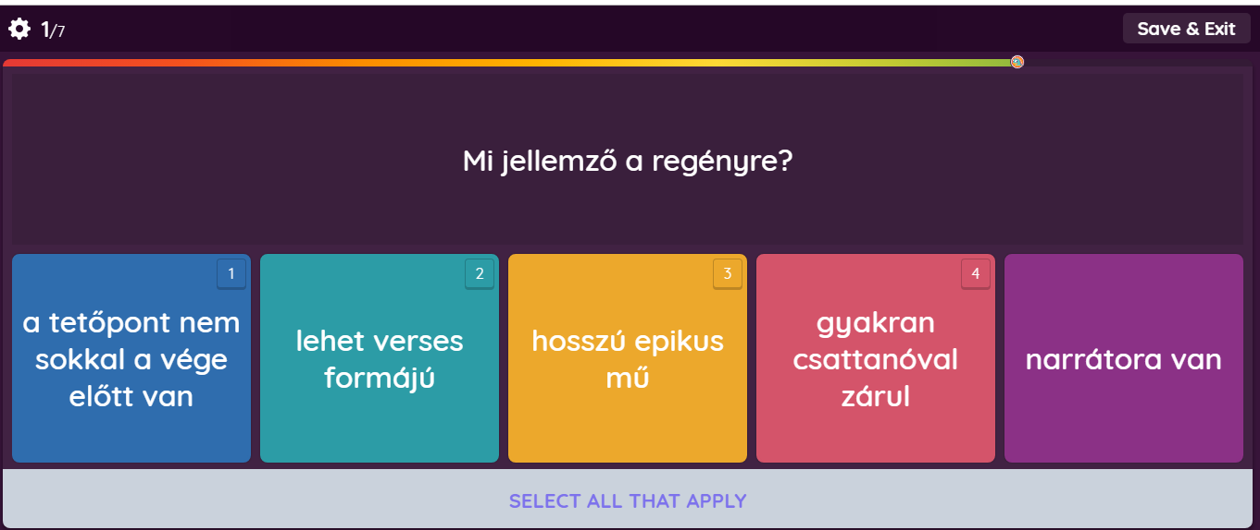

  - Kártyák tabujátékhoz:
Dumbledore  igazgató  szakáll  félhold  bölcs  segít | Piton  bájital  sötét varázslatok  gyűlöl  ellenség  haj | Hermione  okos  lány  barát  haj  szemüveg
Harry  főhős  gyermek  Potter  kviddics  árva | Bolyhoska  Hagrid  három  kutya  furulya  őriz | Draco Malfoy  Mardekár  Lucius  ellenség  rosszindulatú  gazdag
McGalagony  átváltozás  macska  házfőnök  szigorú  igazságos | Hagrid  óriás  vadőr  buta  állatok  hírnök | Ron  barát  Weasley  patkány  vörös  testvér
Dudley  Vernon bácsi  Petunia néni  elkényeztetett  hisztis  kövér | Mógus  fél  turbán  Voldemort  dadog  sötét varázslatok kivédése | Voldemort  Sötét nagyúr  Tudjukki  ellenség  hatalmas  legyőz
Firenze  kentaur  Tiltott Rengeteg  vér  ló  ember | Nicolas Flamel  bölcsek köve  alkimista  öreg  barát  Dumbledore | Neville  ügyetlen  nagymama  felejt  barát  Griffendél
Frics  gondnok  macska  figyel  rosszindulat  Argus | Hóborc  kopog  szellem  szemtelen  vicces  rosszindulat | Teszlek süveg  sapka  eloszt  ház  vers  megmond
  - A célok megfogalmazása – Google-űrlap (Mit várunk a Harry Potter tanulmányozásától?)
- óra: Miro (régebbi nevén Realtimeboard) gondolattérkép
  - Mit tanultunk ezen a két órán? – pontszerző feladat: Quizizz
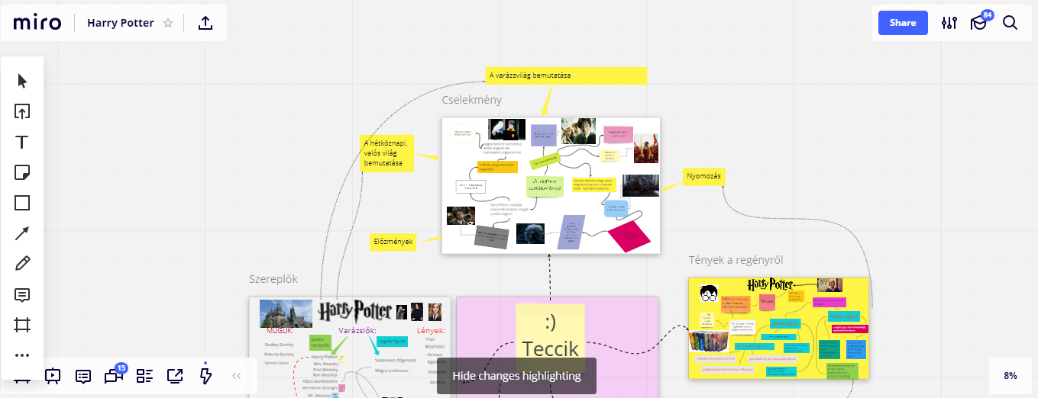
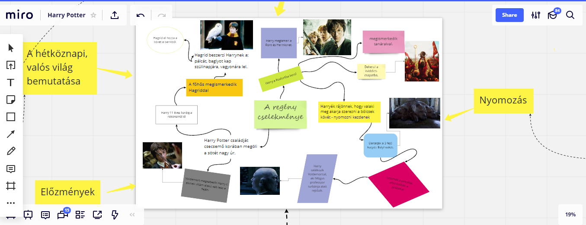
- óra
  - Kahoot! a kulturális háttérről
  - Gondolattérkép – ha nem jelenik meg rögtön, a presentation mode-ra kell kattintani
  - Prezentáció a forrásokról
  - Quizizz-gyorsteszt a forráshasználatról

- óra
  - Kahoot! a jó prezentációról
  - A Powtoon felülete
Így néz ki a szerkesztőfelület:
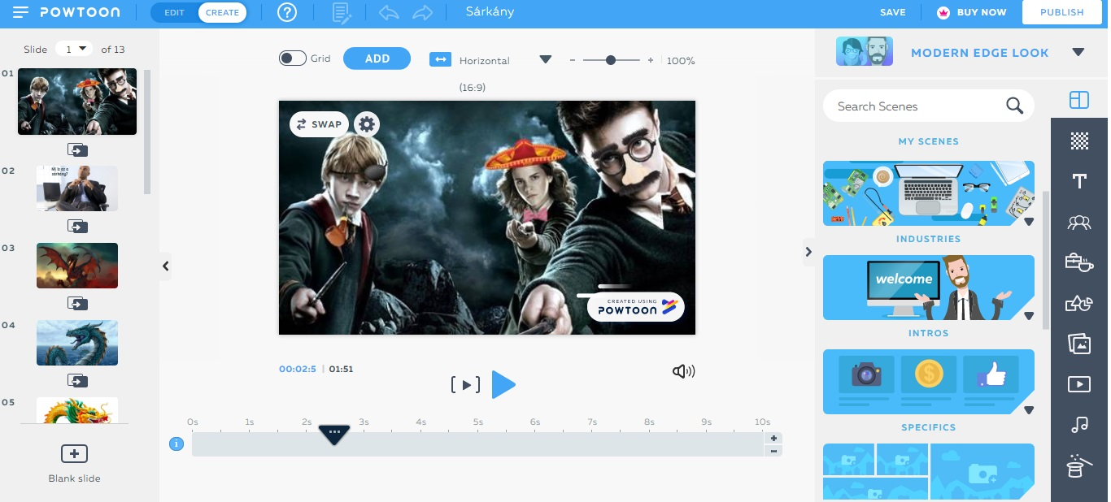
Így néz ki a tanári felület, amikor a diákok elküldik (megosztják) a munkáikat:
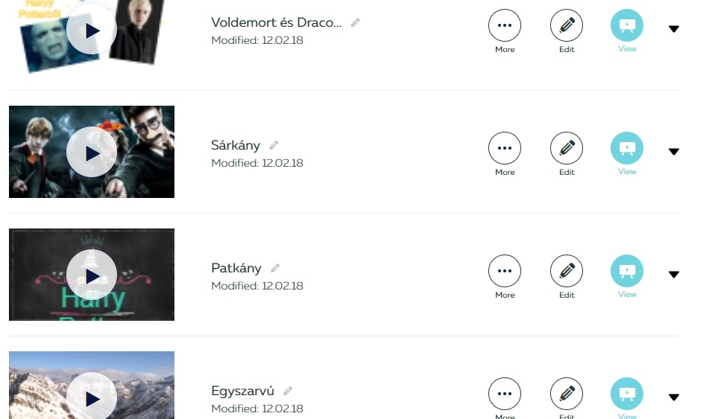
  - Quizizz – ellenőrző kérdések

- óra
  - Filmrészlet – Hagrid megjelenése a 12. perctől
  - A jellemtérkép alternatívája bubbl.us alkalmazással
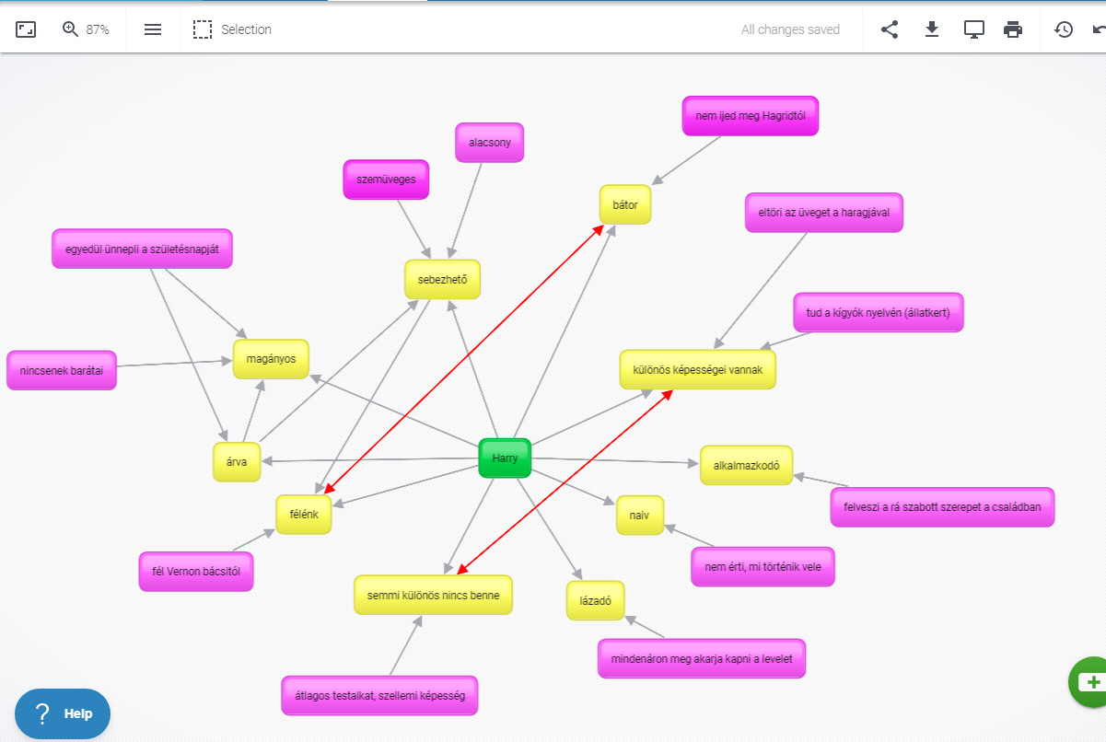
- óra
  - Annotált Google-dokumentum – Oravecz Imre verse
  - Ellenőrző lista a tanulási folyamatban (papíron)
Szempontok | 1. ellenőrzés |  | 2. ellenőrzés
 | Megfelelő | Javítsa! | Javította
A kutatás alapossága (jó kérdések, válaszok)
Forráshasználat (jó és elegendő forrás/oka/t használt-e)
Jogtisztaság (képek)
Érthetőség, tanulhatóság (logikai felépítés)
Animációk (segítenek-e, nem vonják-e el feleslegesen a figyelmet)
Színek, képek – szépség
Helyesírás, nevek stb. pontos leírása
- óra
  - LearningApps – ráhangoló feladat
  - Quizizz – az 5–7. óra ellenőrzése
  - Szoborcsoportokhoz próbatételek (16. fejezet mindenképp, illetve korábbi jelenetek, amelyek próbatételnek tekinthetők):
Bolyhoska kijátszása | az ördöghurok | szárnyas kulcsok
varázslósakk | logikai feladvány (palackok) | szembenézés Voldemorttal
Edevis tükre | találkozás a trollal | a Tiltott Rengetegben
Próbatételek (tankocka):
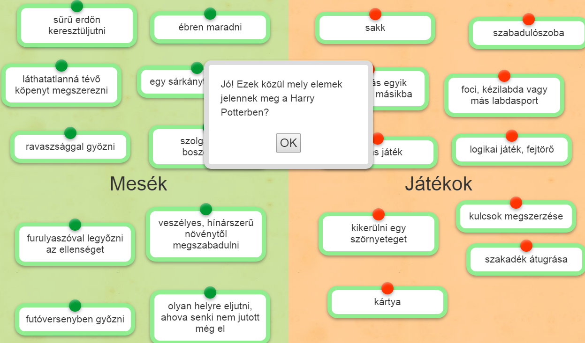

- óra: A gondolattérkép táblaképe:
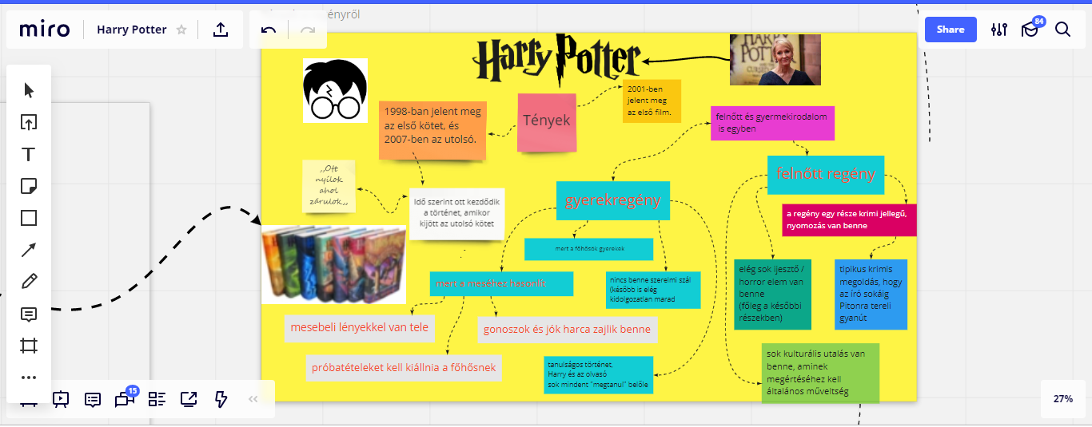
9–10. óra
  - Google-űrlap – a videók értékelése
Néhány kép az elkészült videókból:
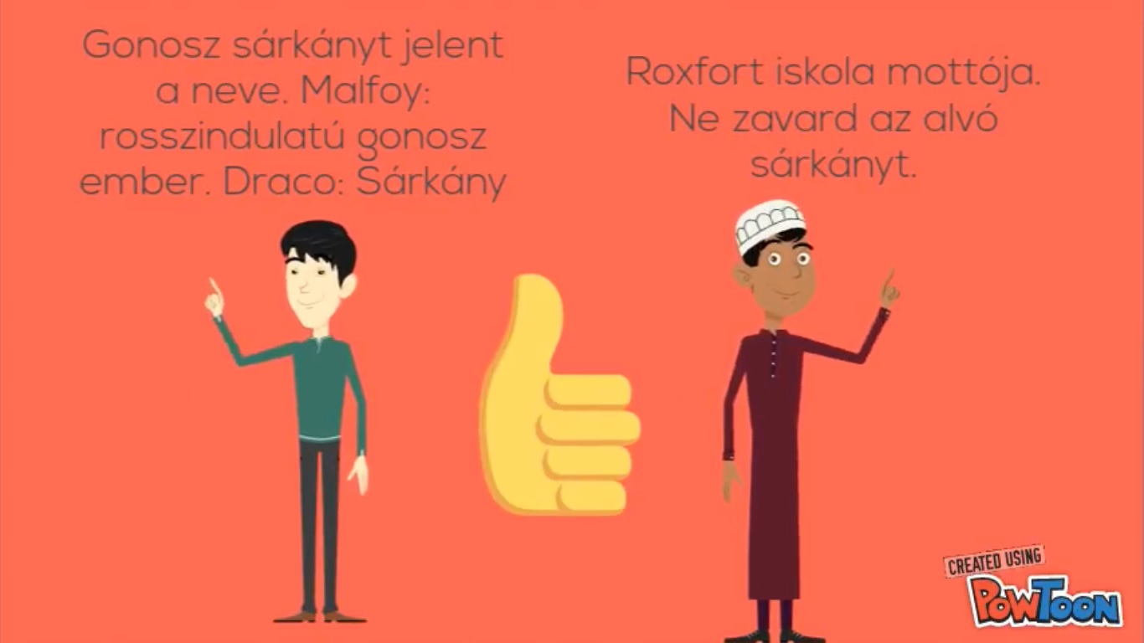
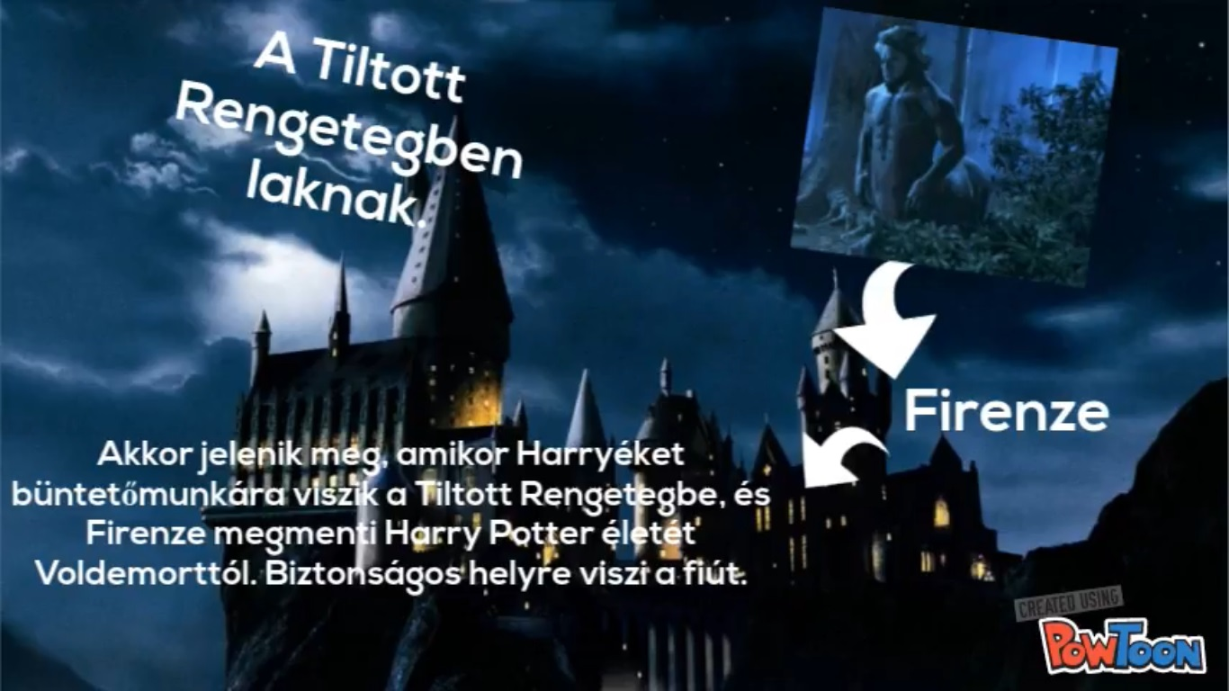
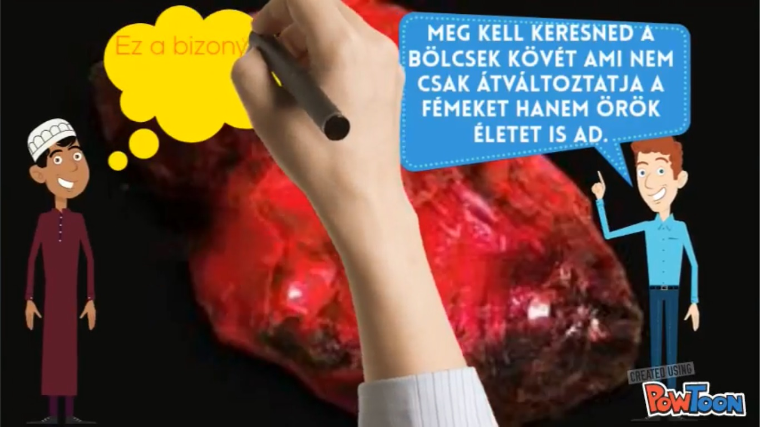
9.2. Quizizz-teszt a videókról
10. óra
10.1. A gondolattérkép a videókkal:
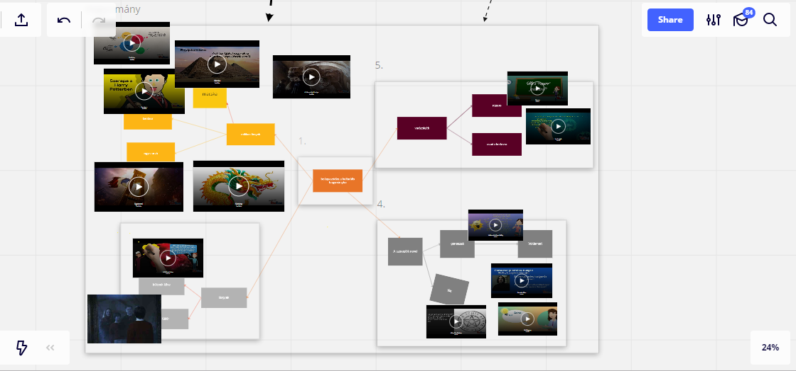
10.2. A teljes összefoglalás:
11.1. Az otthoni írásművek értékelésének szempontjai és a pontszámok:
Szempontok | Max. pontszám | Elért pontszám
tartalmi illeszkedés a témához, a műhöz | 10
eredetiség, szellemesség, kreativitás | 20
gondolati mélység | 20
megadott terjedelem (150–250 szó) | 10
a választott műfaj formai sajátosságainak betartása (levél, napló, blogbejegyzés stb.) | 10
a választott műfajnak megfelelő stílus | 10
helyesírás | 10
nyelvhelyesség | 10
Összesen | 100

  - Az egész folyamatot felrakhatjuk a közös felületre vagy pl. egy blogba.

Itt tanítjuk a források ismeretét. Ha van időnk, ez az óra akár 2 is lehet.
Ha van időnk, ez az óra is lehet 2, főleg, ha a Powtoonok vizsgálata nagyon elnyúlna.
Az írásbeli munkák értékelése később történik.

